به نام خدا

پاسخ تمرین پنجم سیستم‌های توزیع شده

استاد: دکتر کمندی

حسام مومیوند فرد
810803063

پاییز 1403

فهرست
پاسخ سؤال اول 3
الف 3
ب 3
ج 4
د 4
پاسخ سؤال دوم 5
الف 5
ب 5
پاسخ سؤال سوم 6

پاسخ سؤال اول

الف
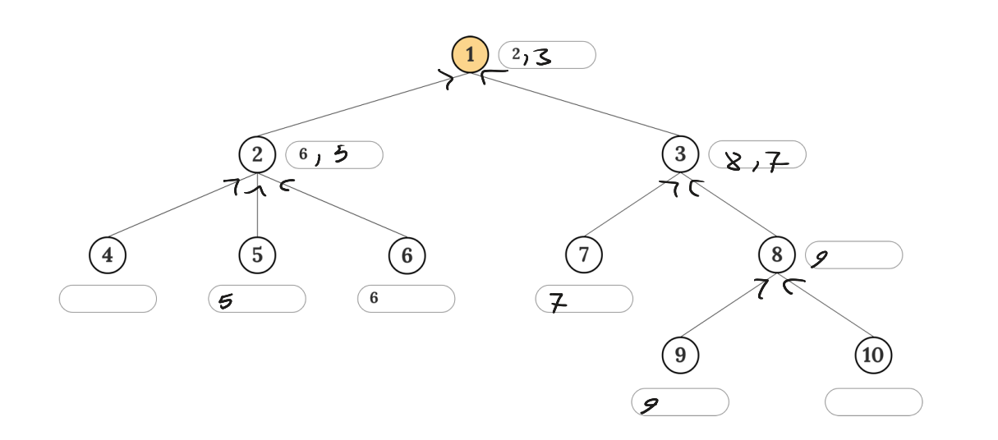

ب

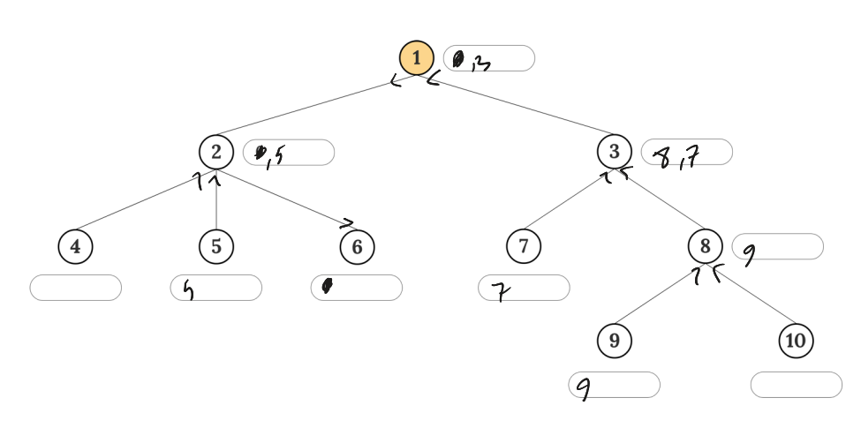

ج
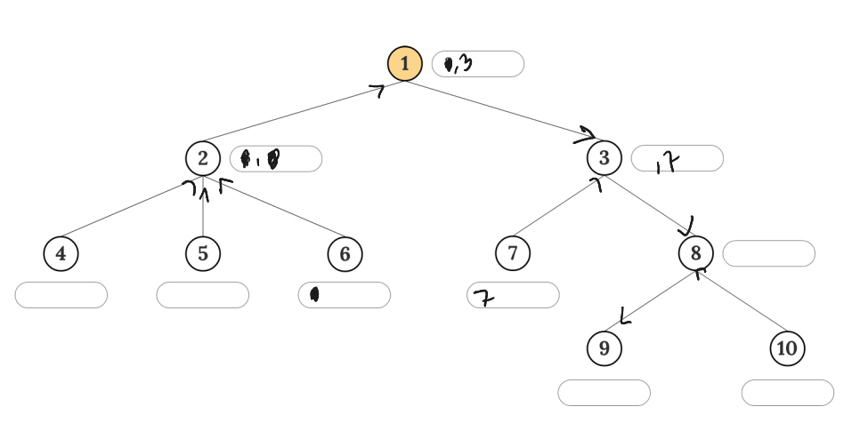

د

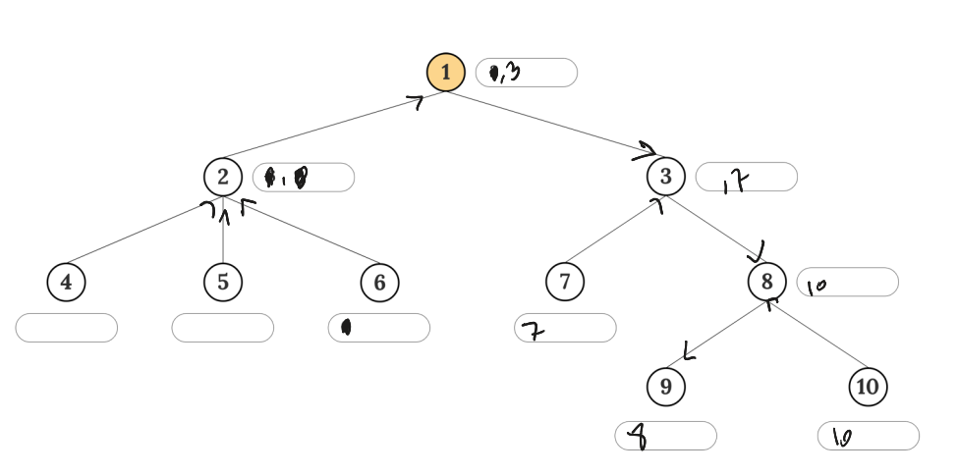

پاسخ سؤال دوم
در زیر تصاویر لازم برای حل سؤال قرار داده میشوند.
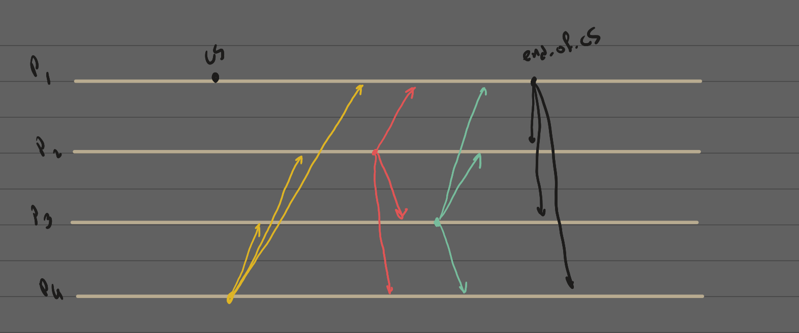

الف
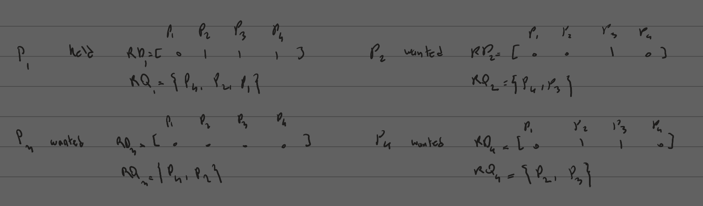

ب
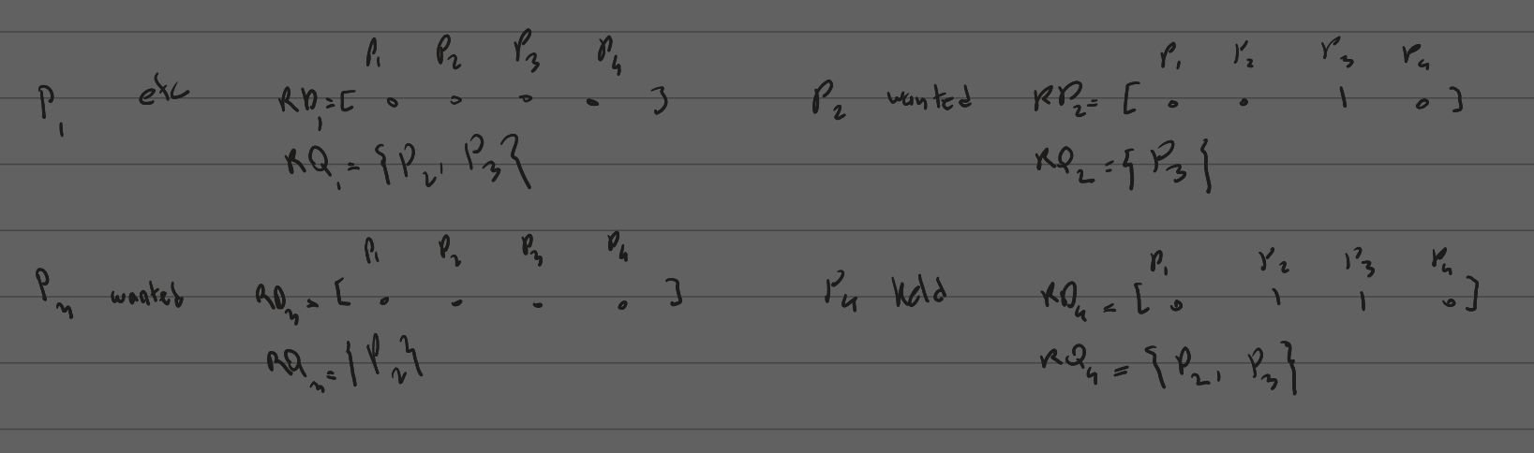

پاسخ سؤال سوم
در الگوریتم میکاوا ما احتمال وقوع بن‌بست را داریم. این احتمال با حلقه های سه‌تایی از پردازش ها به وجود می‌آید به طوری که در لیست پردازشهایی که x برای ورود به cs باید از آن‌ها اجازه بگیرد پردازش y وجود دارد و پردازش y به z نیاز دارد و خود z نیز به x. در این وضعیت پردازش ها به ترتیب منتظر اجازه یکدیگر هستند و حتی در صورتی که cs خالی باشد کسی وارد آن نمیشود.
برای مثال ما این لیست از پردازش ها را با توجه به اسلایدهای تدریس شده در کلاس داریم:
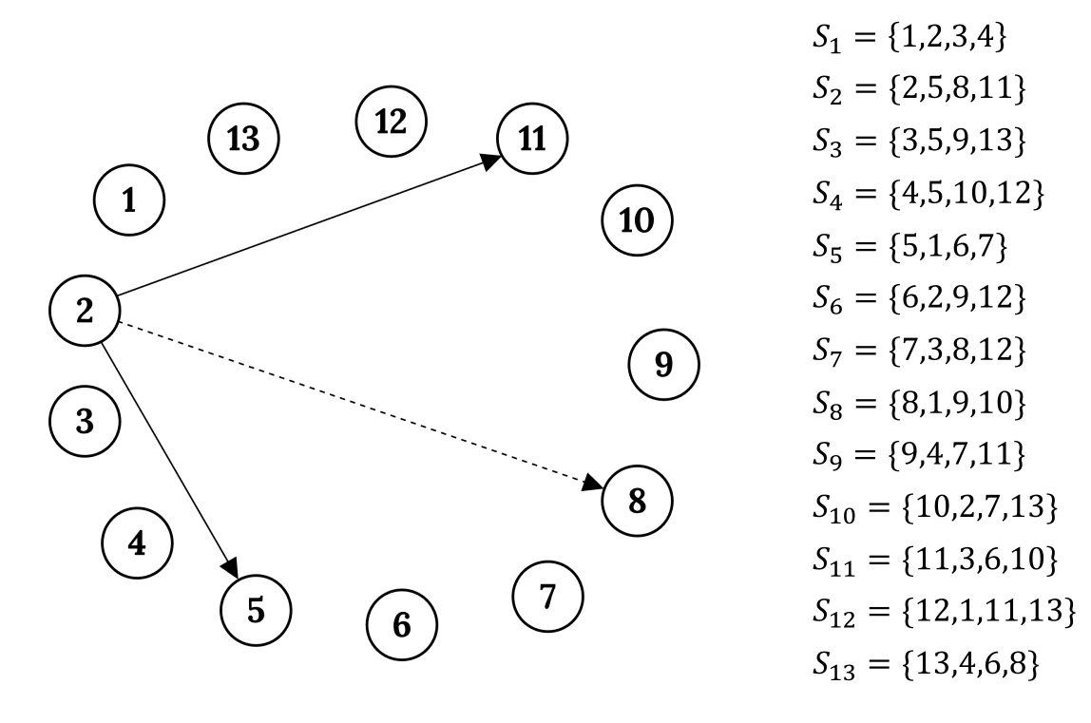

در این مثال پردازش S₁ برای ورودی به ناحیه بحرانی به اجازه S₂ نیاز دارد و S₂ به اجازه S₅ . S₅ نیز برای ورود به ناحیه بحرانی به اجازه S₁. در این شرایط هر سه منتظر ورود به ناحیه بحرانی هستند و هیچ کدام وارد نمیشوند.

